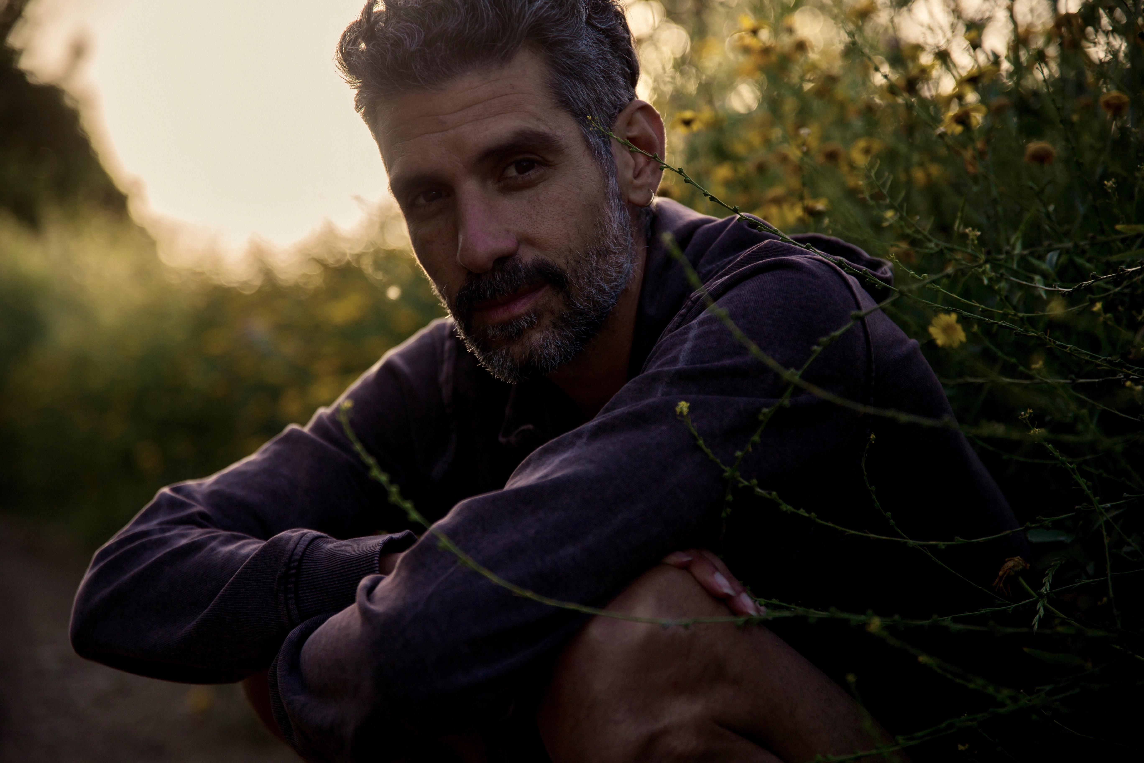
מיכאל בן שמעון
מנגינה
מילים ולחן : מיכאל בן שמעון
הפקה מוזיקלית: עידן ערמוני

״מנגינה מנקה את הלב
מביאה אליו כח, מרפה גוף כואב
כשהפצע פתוח, כשהכל מסתבך
היא באה כמו מים, לשטוף את הלב״

מנגינה הוא שיר הלל למוזיקה, לכוח העצום שלה להעיר בנו את הצחוק והבכי, לרפא את הכאב, להעיר את האהבה, ולהדהד געגוע עתיק.

מיכאל: יום לפני שהשיר נכתב פגשתי חברה זמרת לסשן יצירה לקראת מופע משותף. שנינו היינו אחרי יום קשה והיינו עצובים ומותשים אבל התחלנו לנגן בכל זאת ואחרי 3 שעות של נגינה ושירה לא האמנו לטרנספורמציה שהתחוללה בנו… יצאנו פשוט חדשים. זה כל כך הדהים אותי שקמתי בבוקר עם המשפט ״מנגינה מנקה את הלב״, וככה תוך כמה שעות השיר פשוט כתב את עצמו.
יחד עם עידן ערמוני שהפיק מוזיקלית את השיר תפרנו לו את החליפה הספציפית שהוא ביקש.

ב 2017 יצא אלבום הבכורה של מיכאל בן שמעון.
השירים ״קיץ״ ״ים שחור״ ו״הכל בא והולך״ זכו להשמעות והערכה בתחנות הרדיו המובילות בישראל. השיר ״מנגינה״ הוא סינגל מתוך אי.פי חדש שעתיד לצאת בסתיו 2024

צילום - אורי שמאלי
לפרטים נוספים ובוקינג - mabash3@gmail.com
050-7458765

